REPUBLICA DOMINICANA

**Programa de Expansión de Redes y Reducción de Pérdidas Eléctricas en Distribución**

**DR-L1128**

ANEXO DE GENERO

**Antecedentes**

El objetivo general del programa es aumentar la eficiencia operativa (disminución de pérdidas, mayor continuidad y calidad del abastecimiento) y la capacidad para atender el crecimiento de la demanda en el sistema de distribución eléctrica de las EDE, a través de la renovación y adición de infraestructura en condiciones financieras y ambientalmente sostenibles.

El Programa tiene como objetivo específico apoyar en la implementación de la primera etapa del Plan Maestro para la Expansión del Sistema de Distribución (PMESD) en EDESUR. Los resultados esperados son: (i) disminución de las pérdidas técnicas; (ii) incrementar la seguridad y calidad del suministro eléctrico; (iii) aumentar las horas de servicio en las áreas de ejecución del Programa; y (iv) incrementar el número de clientes en las áreas de intervención.

**Brechas de Género en el sector.-**

En la Región América Latina y El Caribe (LAC), la participación laboral de las mujeres se da de manera heterogénea entre países y subregiones. Si bien en algunos países ha ido en aumento, en El Caribe la situación es distinta. En El Caribe, el porcentaje de mujeres en el sector laboral es de 53,3%, ubicándose la República Dominicana por debajo de este promedio, con tan solo 50.8% y en contraste con los hombres que presentan una participación laboral de un 78.8% [1].

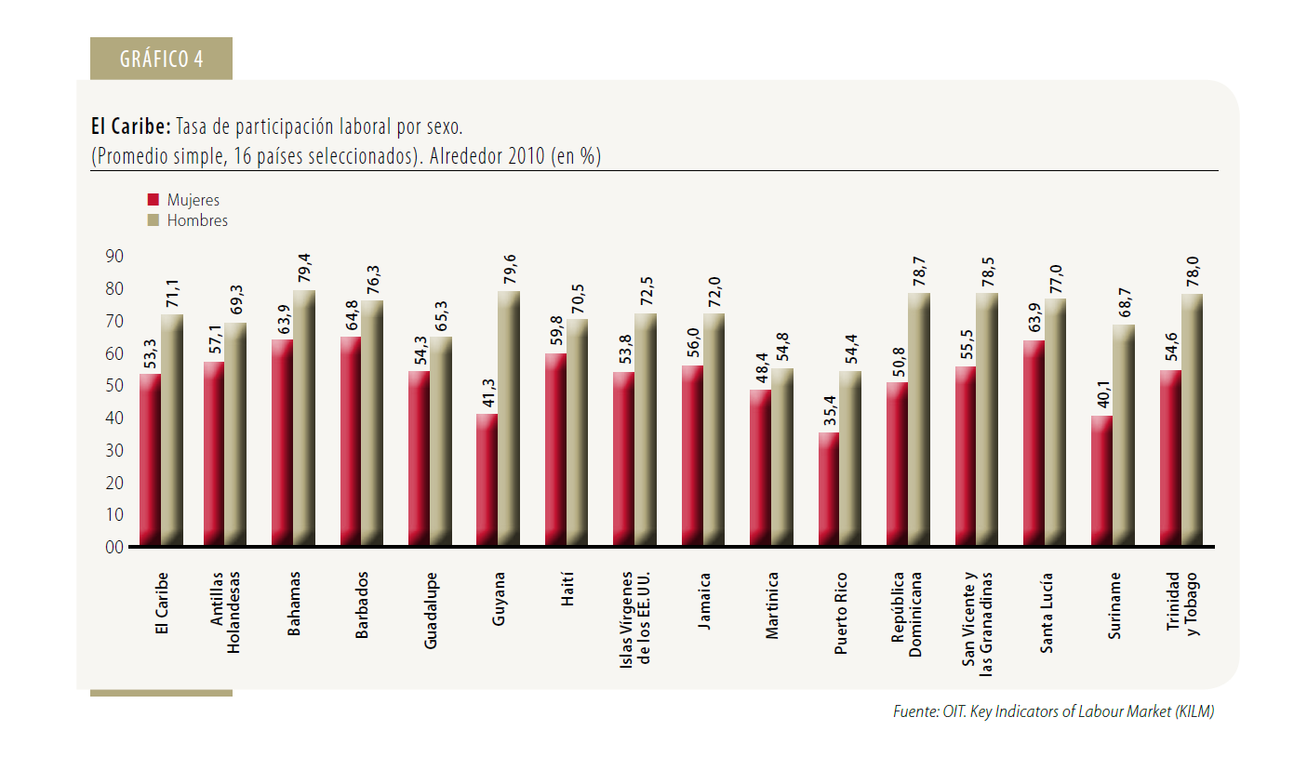

Según la CEPAL, solo el 3% de las mujeres activas laboralmente trabajan en el sector energía, gas y agua de LAC, en comparación con el 9% de los hombres laboran en este sector. De esta participación, la mayor concentración de las mujeres se encuentra en el sector de servicios (42,3%) y en el sector del comercio (25,6%), como se puede visualizar en el siguiente cuadro.

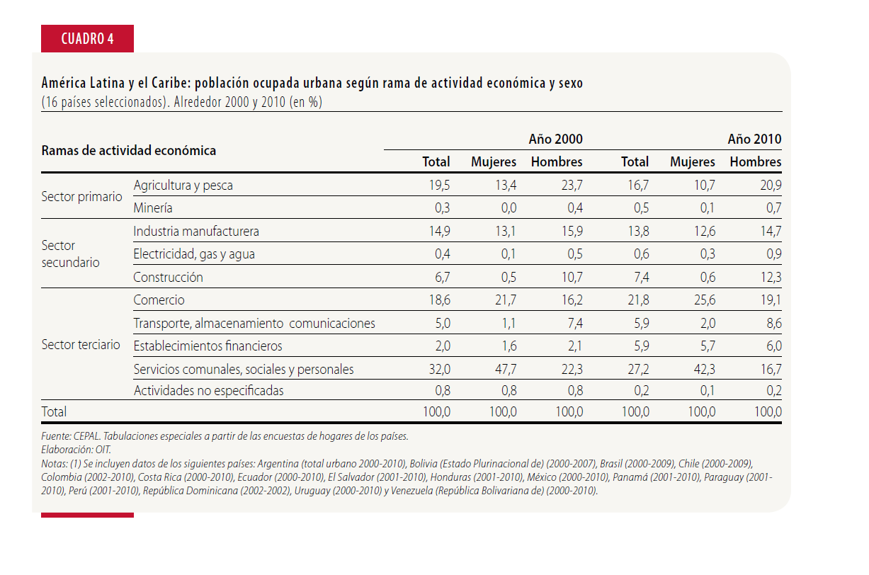

Por lo general, el trabajo que las mujeres realizan es en sectores con menor remuneración y beneficios, e incluso sin contratos de servicios. Según la CEPAL, si se analiza la formalidad en el trabajo por sexo, se observa una mayor formalidad de mujeres asalariadas en aquellos sectores que ocupan a un bajo porcentaje de mano de obra femenina, como son: la minería, energía, construcción y transporte. Sin embargo, el estudio indica que un gran porcentaje de mujeres se encuentran realizando tareas administrativas. De ahí que el sector energético se convierte en una oportunidad para atraer más mujeres a tareas técnicas de mejor remuneración y/o de alto nivel.

**Perspectiva de Género en EDESUR.** Para el caso de EDESUR, para mayo del 2018 la plantilla laboral se dividía en 63% hombres y 37% mujeres. Si vemos de forma desagregada los cargos ocupados por hombres y mujeres, se puede apreciar que el personal femenino se encuentra mayormente representado en el personal de apoyo (49%). La mayor brecha laboral entre hombres y mujeres se da en los puestos Directivos, donde el 85% son hombres y solo el 15% son mujeres. Igualmente, en los puestos de mandos medios son 75% hombres y el 25% mujeres.

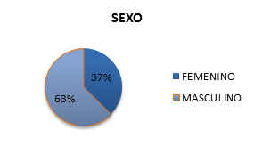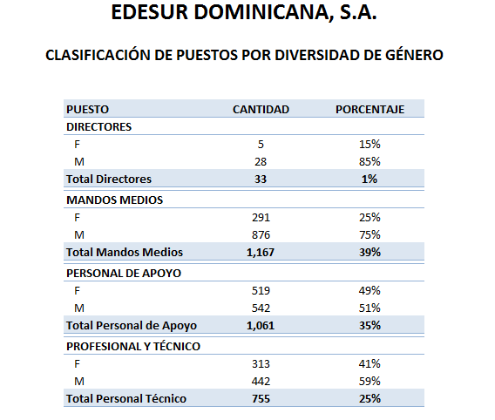

Elaboración EDESUR, 2018.

**Trabajo de gestión social de EDESUR.** En cuanto al trabajo que realiza la Empresa hacia los clientes, durante el año en curso, se creó la Unidad de Responsabilidad Social Empresarial (RSE), entre otras cosas, dada la necesidad de mejorar la relación con la sociedad y disminuir las pérdidas no técnicas de la empresa. Sin embargo, esta Unidad funciona sin proyectos ni presupuesto que permita fortalecer sus actividades. Como parte de la estrategia comunitaria de RSE, se han realizado actividades en la provincia de Barahona, específicamente, en barrios de zonas rurales de muy poco recaudo, donde su población, de aprox. 30 mil personas, se niega a pagar por el servicio de luz eléctrica. La Unidad RSE, con el apoyo de la Dirección de Gestión Humana, ha hecho acciones de sensibilización e integración financiados por presupuesto propio de los empleados, con lo que han tenido como resultado la mejora de la recaudación[2]. La Unidad RSE busca extender este trabajo hacia municipios de la Provincia de Azua.

Como experiencias del BID en el caso de Republica Dominicana, el tema de trabajo con las comunidades ha formado parte de las acciones para reducir pérdidas, al menos, desde el DR-L1026 (aprobado en 2009) que contiene como productos el diseño de planes de gestión social. Dicho componente continua en el DR-L1034. Mediante el componente de Gestión Social se implementan campañas de acercamiento a las comunidades para sensibilizarlas sobre: (i) la necesidad de efectuar la rehabilitación de redes, (ii) el uso racional de la energía, y (iii) los beneficios inherentes al pago de la misma. Como parte de esta campaña, y con apoyo técnico y financiero del BID, en el año 2015 EDESUR levantó información sobre las percepciones de los hogares antes y después de las intervenciones financiadas por el BID (en 9 circuitos). Se encontró que en todos los casos más del 90% de los hogares encuestados estaban de acuerdo con la realización de las obras. Más del 95% de los usuarios respondieron que, como consecuencia de esas obras, la calidad del servicio eléctrico mejoró. En torno al 87% de los usuarios declaró que el servicio mejorado permite el uso de artículos de mayor eficiencia energética. Entre otros aspectos relevantes de estos programas se tienen actividades para capacitar electricistas comunitarios, y más recientemente en la concientización para la instalación y el manejo de medidores pre-pago por parte de los usuario en áreas de altas pérdidas.[3]

**Contexto y equidad de género en las provincias priorizadas por EDESUR**. En estas dos zonas priorizadas por EDESUR, Barahona y Azua, los niveles de pobreza son altos, tanto en zonas rurales como urbanas. Según los registros de la Oficina Nacional de Estadísticas, la pobreza extrema en Barahona abarca el 19,2% de la población, siendo más alta que el promedio del país de 8,9%. En Barahona, el 28% de los hogares usa leña o carbón como combustible para cocinar, muy por encima del dato nacional que es del 11,5%. Con los correspondientes riesgos para la salud, en especial de las mujeres que suelen estar a cargo de estar tareas.

Según el Perfil Estadístico Provincial de Barahona[4], del total de 145.547 personas en área urbana y rural, existen más mujeres estudiantes que hombres (19.955 mujeres y 18.198 hombres). No obstante, en la categoría de ocupado (empleado o trabajador independiente) de manera regular las mujeres son menos de la mitad que los hombres (14.393 mujeres y 31.366 hombres). Igualmente, la brecha de desigualdad en tareas de cuidados y quehaceres domésticos es significativa, con 25.569 mujeres y solo 927 hombres. Adicionalmente, el 13,3% de mujeres ocupadas laboran en servicios domésticos remunerados, trabajo que en el país no tiene obligatoriedad de ofrecer seguridad social al empleado.

Por otro lado, fuera de este sector, en Barahona las mujeres se encuentran mas empleadas en el sector comercio y hostelería[5]. En Azua, la situación es muy parecida[6], de un total de 56.865 personas ocupadas 40.561 son hombres y solo 16.304 mujeres, nuevamente con una alta concentración en tareas domésticas y de cuidado sin remuneración. A pesar de esta diferencia, las estadísticas muestran que existe un número casi similar de estudiantes entre hombres y mujeres. Esto último demuestra que existe un gran interés por el estudio y la preparación tanto para hombres como mujeres, aunque son los hombres que se enrollan con menores dificultades en el ámbito laboral. Viendo el dato estadístico por rama de actividad, del mismo número total de 56.865, la mayor concentración de mujeres se da en el sector de comercio y hostelería con 42.62 y 32.49 mujeres en servicios domésticos remunerados.

**Oportunidades a jóvenes**. Desde el año 2000, la Empresa implementa el Programa de Pasantía, donde bachilleres técnicos y estudiantes universitarios de término realizan prácticas supervisadas. Los jóvenes estudiantes son referidos de los diversos centros académicos del país y, se insertan en el ambiente laboral en EDESUR, como su primera experiencia. Esta oportunidad les permite: (i) reforzar sus conocimientos, (ii) realizar aportes en las áreas donde son asignados, y (iii) cumplir el requisito de pasantía para la obtención de sus títulos de universitarios / técnicos. Luego de concluir sus prácticas estos estudiantes son una de las primeras fuentes de reclutamiento que utiliza la empresa para las coberturas de las plazas vacantes. Si embargo, el programa no llega directamente a todos los lugares de influencia de la empresas y tampoco cuenta con muchos recursos para mantener a los jóvenes en el sector.

**Acciones de Género de la operación**. Con estos antecedentes, la operación RD-L1128 busca apoyar la implementación de las iniciativas de equidad de género, contenidas en el plan estratégico institucional de EDESUR. De manera específica, el programa promoverá, tanto a nivel institucional como comunitario, la igualdad entre hombres y mujeres, mediante acciones concretas que contribuyan a: (i) disminuir las brechas al interno de la Empresa, y (ii) crear más oportunidades laborales en las zonas priorizadas por la empresa, a través de su relacionamiento comunitario, contribuyendo a disminuir las pérdidas eléctricas y generando autonomía económica de las mujeres y jóvenes. Para la operación se prevén las siguientes líneas de apoyo:

1. **Implementación de un Programa social**[7],[8], para atender el problema de las pérdidas eléctricas[9]. Para esto se propone un trabajo con las comunidades más carenciadas, y un trabajo en conjunto con al menos una organización sin fines de lucro local que actúe como la intermediaria y facilite la comunicación con los líderes y residentes de las comunidades.[10] A medida que el programa de reducción de pérdidas pasa del diseño a la implementación, las empresas podrían contratar mujeres residentes locales para que actúen como sus "agentes” para realizar visitas puerta a puerta, educar a los clientes sobre seguridad en el uso de electricidad y sobre cómo reducir el consumo para hacer que el servicio sea más asequible, identificar posibles casos de robo, errores o problemas de facturación y presentar quejas de clientes a la empresa[11].
2. **Creación de la política de género**[12] **y un plan de acción,** que fomente entre otras cosas la participación de más mujeres en puestos de liderazgo dentro de EDESUR. Gracias al interés y la voluntad de parte empresa y su Dirección de Gestión Humana en realizar un proceso de incorporación del enfoque de género en las políticas de la institución, se elaborará una propuesta de política de género y un plan de acción que incluya cambios a nivel interno de la institución. El Plan contendrá aspectos como infraestructura adecuada para mujeres incluyendo baños, cambiadores, en espacios de trabajo de mujeres en puestos técnicos como linieras y otros. Acciones a nivel de la cultura organizacional y la forma de las convocatorias para atraer a más mujeres, actividades de reclutamiento en Universidades e institutos técnicos con especial énfasis en mujeres.
3. **Diseño e implementación de proyectos pilotos de uso productivo de la energía, en zonas carenciadas priorizadas por EDESUR, incluyendo planes de financiamiento para los microemprendimientos.** La Empresa ha identificado dos zonas deprimidas económicamente en las que EDESUR tiene relación: Barahona y Azua, en donde la población es muy pobre y donde un proyecto piloto de emprendimiento productivo que apoye las actividades económicas de las mujeres puede contribuir a disminuir la pobreza, mejorar su inserción laboral en áreas de mayor remuneración y a la vez disminuir las pérdidas eléctricas apoyando el relacionamiento comunitario.
4. **Programa de formación técnica en energía e inserción laboral para jóvenes.** Se centrará en la formación técnica en energía e inserción laboral para jóvenes (hombres y mujeres en paridad) de las comunidades de Barahona y Azua. Miembros de la comunidad podrán recibir becas para asistir a cursos de capacitación técnicos en los temas relacionados a electricidad, eficiencia energética, perdidas, y otros. Este programa estará acompañado de un plan de inserción laboral. Como parte de su programa de pasantías, la empresa se compromete a dar un empleo temporal, en condición de pasante, a aquellos jóvenes que hayan completado los cursos de capacitación.

Se espera que este programa no solo mejore las condiciones para disminuir el desempleo de la comunidad, sino que también cree conciencia entre los beneficiarios y la comunidad sobre la importancia del servicio eléctrico que se les presta.

1. CEPAL, Trabajo decente e igualdad de género, Informe regional 2013.
2. Información de Taller de Género realizado durante la fase de diseño del proyecto para identificar acciones concretas en el marco del proyecto. Información y entrevistas realizadas durante la misión de análisis.
3. Otras experiencias ver <https://pdf.usaid.gov/pdf_docs/PBAAF230.pdf>
4. Oficina Nacional de Estadisticas
5. IX Censo Nacional de Población y Vivienda 2019.
6. Perfil de Azua.
7. El programa podrá incluir acciones para el acercamiento comunitario, auspiciar actividades sociales y deportivas en las comunidades con más altos porcentajes de pérdidas eléctricas. Esto puede ser partidos de béisbol, ferias, etc.
8. <https://www.usaid.gov/sites/default/files/documents/1865/Technical-Note_Loss-Reduction_0.pdf>
9. <http://perdidasdeenergiaelectrica.com/articulos/el-trabajo-comunitario-en-sectores-de-altas-perdidas.html>
10.
11. Tata Power en Nueva Delhi, India contrató a más de 800 mujeres locales de 223 barrios marginales para que actúen como enlaces de servicios públicos y aliente el pago de facturas. Como resultado, Tata vio un aumento del 183 por ciento en los ingresos en cinco años desde estas áreas con un costo mínimo para la empresa. <https://www.bloomberg.com/news/features/2017-10-03/army-of-women-tackle-electricity-thieves-in-indian-slums>
12. <https://www.ey.com/Publication/vwLUAssets/ey-talent-at-the-table-women-in-power-and-utilities-index-2016/$FILE/ey-talent-at-the-table-women-in-power-and-utilities-index-2016.pdf>